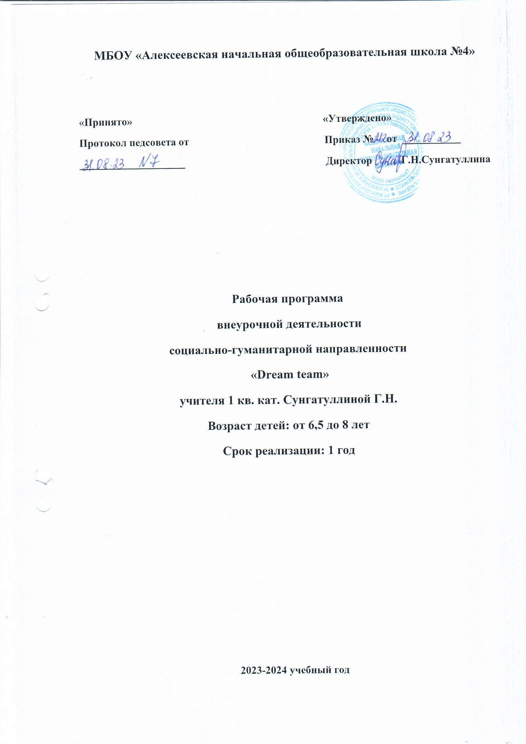

Пояснительная записка

Программа «Dream-team» имеет научно-познавательную (общеинтеллектуальную) направленность и представляет собой вариант программы организации внеурочной деятельности младших школьников.
Педагогическая целесообразность данной программы внеурочной деятельности обусловлена важностью создания условий для формирования у младших школьников коммуникативных и социальных навыков, которые необходимы для успешного интеллектуального развития ребенка.
Программа обеспечивает развитие интеллектуальных общеучебных умений, творческих способностей у учащихся, необходимых для дальнейшей самореализации и формирования личности ребенка, позволяет ребёнку проявить себя, преодолеть языковой барьер, выявить свой творческий потенциал.
С этой целью в программе предусмотрено значительное увеличение активных форм работы, направленных на вовлечение учащихся в динамичную деятельность, на обеспечение понимания ими языкового материала и развития интеллекта, приобретение практических навыков самостоятельной деятельности.
Цель программы «Dream-team»:
создание условий для интеллектуального развития ребенка и формирования его коммуникативных и социальных навыков через игровую и проектную деятельность посредством английского языка.

Задачи:

I. Познавательный аспект.
познакомить детей c культурой стран изучаемого языка (музыка, история, театр, литература, традиции, праздники и т.д.);
способствовать более раннему приобщению младших школьников к новому для них языковому миру и осознанию ими иностранного языка как инструмента познания мира и средства общения;
познакомить с менталитетом других народов в сравнении с родной культурой;
формировать некоторые универсальные лингвистические понятия, наблюдаемые в родном и иностранном языках;
способствовать удовлетворению личных познавательных интересов.
II. Развивающий аспект.
развивать мотивацию к дальнейшему овладению английским языком и культурой;
развивать учебные умения и формировать у учащихся рациональные приемы овладения иностранным языком;
приобщить детей к новому социальному опыту за счет расширения спектра проигрываемых социальных ролей в игровых ситуациях;
формировать у детей готовность к общению на иностранном языке;
развивать технику речи, артикуляцию, интонации.
развивать двигательные способности детей через драматизацию.
познакомить с основами актерского мастерства и научить держаться на сцене.
III. Воспитательный аспект.
способствовать воспитанию толерантности и уважения к другой культуре;
приобщать к общечеловеческим ценностям;
способствовать воспитанию личностных качеств (умение работать в сотрудничестве с другими; коммуникабельность, уважение к себе и другим, личная и взаимная ответственность);
обеспечить связь школы с семьей через вовлечение родителей в процесс подготовки постановок.
прививать навыки самостоятельной работы по дальнейшему овладению иностранным языком и культурой
Содержание программы «Dream-team» полностью соответствует целям и задачам основной образовательной программы МБОУ «Алексеевская начальная общеобразовательная школа №4». Создание единой системы урочной и внеурочной работы по предмету – основная задача учебно-воспитательного процесса школы. Учебный план МБОУ «Алексеевская начальная общеобразовательная школа №4» предусматривает обязательное изучение иностранного языка со II по IV класс в начальной школе при 2-х часах в неделю. Отбор тематики и проблематики общения на внеурочных занятиях осуществлён с учётом материала программы обязательного изучения английского языка, ориентирован на реальные интересы и потребности современных школьников с учетом их возраста, на усиление деятельного характера обучения в целом. Программа позволяет интегрировать знания, полученные в процессе обучения английскому языку, с воспитанием личности младшего школьника и развитием его творческого потенциала.

В первом классе обучение детей английскому языку строится на принципе устного опережения, т.е. дети сначала овладевают языком путём устного общения: они слушают и говорят. Главное внимание уделяется развитию разговорной речи и пополнению словарного запаса.

Формы проведения занятий

Внеурочная деятельность по английскому языку традиционно основана на трёх формах: индивидуальная, групповая и массовая работа (выступления, спектакли, утренники и пр.). Ведущей формой организации занятий является групповая работа. Во время занятий осуществляется индивидуальный и дифференцированный подход к детям.
Каждое занятие состоит из двух частей – теоретической и практической. Теоретическую часть педагог планирует с учётом возрастных, психологических и индивидуальных особенностей обучающихся. Программа предусматривает проведение занятий, интегрирующих в себе различные формы и приемы игрового обучения, проектной, литературно-художественной, изобразительной, физической и других видов деятельности.
С целью достижения качественных результатов желательно, чтобы учебный процесс был оснащен современными техническими средствами, средствами изобразительной наглядности, игровыми реквизитами. С помощью мультимедийных элементов занятие визуализируется, вызывая положительные эмоции у учащихся и создавая условия для успешной деятельности каждого ребенка.
Занятия могут проводиться как со всей группой, так и по звеньям, подгруппам, индивидуально.

Режим проведения занятий, количество часов:
Программа рассчитана на учащихся 1 класса.
2 часа в неделю (64 занятия в учебном году).

Планируемые результаты освоения обучающимися программы внеурочной деятельности.

В результате реализации данной программы учащиеся должны:
Знать/понимать:
- особенности основных типов предложений и их интонации в соответствии с целью высказывания;
- наизусть рифмованные произведения детского фольклора (доступные по содержанию и форме);
- названия предметов, действий и явлений, связанных со сферами и ситуациями общения, характерными для детей данного возраста;
- произведения детского фольклора и детской литературы (доступные по содержанию и форме).
Уметь (владеть способами познавательной деятельности):
- наблюдать, анализировать, приводить примеры языковых явлений;
- применять основные нормы речевого поведения в процессе диалогического общения;
- составлять элементарное монологическое высказывание по образцу, аналогии;
- уметь общаться на английском языке с помощью известных клише;
- понимать на слух короткие тексты;
Использовать приобретенные знания и умения в практической деятельности и повседневной жизни:
- понимать на слух речь учителя, одноклассников;
- понимать смысл адаптированного текста (в основном фольклорного характера ) и уметь прогнозировать развитие его сюжета;
- выделять субъект и предикат текста; уметь задавать вопросы, опираясь на смысл прочитанного текста;
- расспрашивать собеседника, задавая простые вопросы (кто, что, где, когда), и отвечать на вопросы собеседника, участвовать в элементарном этикетном диалоге;
- сочинять оригинальный текст на основе плана;
- соотносить поступки героев сказок с принятыми моральными нормами и уметь выделить нравственный аспект поведения героев;
- участвовать в коллективном обсуждении проблем, интегрироваться в группу сверстников и строить продуктивное взаимодействие и сотрудничество со сверстниками и взрослыми.

Воспитательные результаты внеурочной деятельности:
Первый уровень результатов – приобретение социальных знаний о ситуации межличностного взаимоотношения, освоение способов поведения в различных ситуациях.
Второй уровень результатов – получение школьниками опыта переживания и позитивного отношения к базовым ценностям общества (человек, семья, родина, природа, мир, знания, труд, культура).
Третий уровень результатов – получение школьниками опыта самостоятельного общественного действия (умение представить зрителям собственные проекты, спектакли, постановки), в том числе и в открытой общественной среде.

Качества личности, которые могут быть развиты у обучающихся в результате занятий:
- толерантность, дружелюбное отношение к представителям других стран;
- познавательная, творческая, общественная активность;
- самостоятельность (в т.ч. в принятии решений);
- умение работать в сотрудничестве с другими, отвечать за свои решения;
- коммуникабельность;
- уважение к себе и другим;
- личная и взаимная ответственность;
- готовность действия в нестандартных ситуациях;

Формы учета знаний, умений; системы контролирующих материалов (тестовых материалов) для оценки планируемых результатов освоения программы:
На начальном этапе обучения закладывается интерес к иностранному языку, достижения учащихся очень подвижны и индивидуальны.
Контроль на данном этапе проводится в игровой форме (конкурсы, постановки, лексические игры, решение кроссвордов и ребусов), посредством выполнения творческих заданий, их презентации и последующей рефлексии.
Способами определения результативности программы являются: проводимая в конце каждого раздела выставки работ или презентации проекта.

Содержание программы по внеурочной деятельности:
Раздел 1. «Моя семья»:
- Здравствуй, няня!
- Здравствуй, няня!
- Гадкий утёнок.
- Смешной парень.
- Смешной парень.
- Гадкий утёнок.
- Повелительное наклонение.
- Посмотрите на Чакальза!
- Гадкий утёнок.
- Цвета.
- Культура чаепития в Великобритании и России.
- Закрепление языкового материала (игра).
Раздел 2. «Моя школа»:
- Числительные от 1 до 5.
- Хорошего дня!
- Гадкий утёнок.
- Предлоги места.
- Школьный портфель.
- Гадкий утёнок.
- Числительные от 6 до 10.
- Школьные принадлежности.
- Гадкий утёнок.
- Пенал.
- Школа в Британии и России.
- Закрепление языкового материала (игра).
Раздел 3. «Моя комната»:
- Предлоги места.
- Числительные от 1 до 10.
- Гадкий утёнок.
- Глагол «иметь».
- Глагол «иметь».
- Гадкий утёнок.
- Давайте играть!
- Давайте играть!
- Гадкий утёнок.
- Описание игрушек.
- Игры, игрушки Великобритании и России.
- Закрепление языкового материала (игра).

Раздел 4. «Домашние животные»:

- Любимцы няни.
- Любимцы няни.
- Гадкий утёнок.
- Части тела.
- Части тела.
- Гадкий утёнок.
- Модальный глагол «уметь».
- Модальный глагол «уметь».
- Гадкий утёнок.
- Мой любимец.
- Лондонский зоопарк.
- Закрепление языкового материала (игра).
Раздел 5. «Моя еда»:
- Что в твоей корзине?
- Что в твоей корзине?
- Гадкий утёнок.
- Я люблю сэндвичи!
- Я люблю сэндвичи!
- Гадкий утёнок.
- Морское побережье.
- Морское побережье.
- Гадкий утёнок.
- Моя любимая еда.
- Угощения.
- Закрепление языкового материала (игра).
Раздел 6. «Время игр»:
- Музыкальные инструменты.
- Время игр.
- Гадкий утёнок.
- Закрепление языкового материала
Календарно-тематическое планирование
N п/п | Название раздела | Дата проведения занятия
Раздел 1. «Моя семья» (12 часов) |  | 05.09
1 | Здравствуй, няня! Инструктаж по ОТ | 07.09
2 | Здравствуй, няня! Члены семьи. | 12.09
3 | Гадкий утёнок. | 14.09
4 | Смешной парень. | 19.09
5 | Смешной парень. Активная лексика. | 21.09
6 | Гадкий утёнок. | 26.09
7 | Повелительное наклонение. | 28.09
8 | Посмотрите на Чакльз! | 03.10
9 | Гадкий утёнок. | 05.10
10 | Цвета. | 10.10
11 | Культура чаепития в Великобритании и России. | 12.10
12 | Повторение | 17.10
Раздел 2. «Моя школа» (12 часов)
13 | Числительные от 1 до 5. | 19.10
14 | Хорошего дня! | 24.10
15 | Гадкий утёнок. | 26.10
16 | Предлоги места. | 07.11
17 | Школьный портфель. | 09.11
18 | Гадкий утёнок. | 14.11
19 | Числительные от 6 до 10. | 16.11
20 | Школьные принадлежности. | 21.11
21 | Гадкий утёнок. | 23.11
22 | Пенал. | 28.11
23 | Школа в Британии и России. | 30.11
24 | Повторение | 04.12
Раздел 3. «Моя комната» (12 часов)
25 | Предлоги места. | 07.12
26 | Числительные от 1 до 10. | 11.12
27 | Гадкий утёнок. | 14.12
28 | Глагол «иметь». У меня есть… | 18.12
29 | Глагол «иметь». | 21.12
30 | Гадкий утёнок. | 25.12
31 | Давайте играть! Активная лексика | 28.12
32 | Давайте играть! | 09.01
33 | Гадкий утёнок. | 11.01
34 | Описание игрушек. | 16.01
35 | Игры, игрушки Великобритании и России. | 18.01
36 | Повторение | 23.01
Раздел 4. «Домашние животные» (12 часов)
37 | Любимцы няни. | 25.01
38 | Любимцы няни. | 30.01
39 | Гадкий утёнок. | 01.02
40 | Части тела. | 06.02
41 | Части тела. | 08.02
42 | Гадкий утёнок. | 13.02
43 | Модальный глагол «уметь». | 15.02
44 | Модальный глагол «уметь». | 27.02
45 | Гадкий утёнок. | 29.02
46 | Мой любимец. | 05.03
47 | Лондонский зоопарк. | 07.03
48 | Повторение | 12.03
Раздел 5. «Моя еда» (12 часов)
49 | Что в твоей корзине? | 14.03
50 | Что в твоей корзине? | 19.03
51 | Гадкий утёнок. | 21.03
52 | Я люблю сэндвичи! | 02.04
53 | Я люблю сэндвичи! | 04.04
54 | Гадкий утёнок. | 09.04
55 | Морское побережье. | 11.04
56 | Морское побережье. | 16.04
57 | Гадкий утёнок. | 18.04
58 | Моя любимая еда. | 23.04
59 | Угощения. | 25.04
60 | Повторение | 30.04
Раздел 6. «Время игр» (4 часа)
61 | Музыкальные инструменты. | 02.05
62 | Время игр. | 07.05
63 | Гадкий утёнок. | 14.05
64 | Повторение | 16.05

